
INFO TRIP
ISRAEL - IORDANIA

→ LOCURI LIMITATE ! ←


ZIUA I: BUCURESTI - TEL AVIV - BETHLEHEM
Intalnire la aeroportul Otopeni cu reprezentantul agentiei Alida Holiday cu 3 ore inainte de plecare. La ora 21:30 decolare din Bucuresti, cu sosire in aeroportul din Tel Aviv la 00:10. Transfer la hotel. Cina si cazare Bethlehem.

ZIUA II: IERUSALIM - VIA DOLOROSA – BETHLEHEM
Mic dejun. Plecare spre Muntele Eleon pentru vizitarea Bisericii Inaltarea Domnului la Cer. Se continua vizita pe muntele Maslinilor cu oprire la Biserica Dominus Flevit, Gradina Ghetimani si Mormantul Maicii Domnului. Continuare spre poarta Sf. Stefan de unde se incepe Drumul Crucii cu cele 14 opriri ale Mantuitorului, Sfantul Mormant, Piatra Ungerii si Golgota. Deplasare spre Bethlehem unde se viziteaza Biserica Nasterii Mantuitorului si Biserica Sf. Ecaterina. Cina si cazare Bethlehem.

ZIUA III: IERUSALIM – IERIHON – MAREA MOARTA - EILAT

Mic dejun. In Ierusalim oprire la Muzeul Holocaustului. Se continua drumul spre orasul Ierihon, care este considerat cel mai vechi oras din lume. Aici se viziteaza Asezamantul Romanesc si Biserica Dudul lui Zaheu. Deplasare spre Marea Moarta cu oprire la fabrica de produse cosmetice Ahava. Baie si relaxare la Marea Moarta. Plecare spre Eilat, de-a lungul Marii Moarte, la granitele Israelului cu cele trei tari arabe: Iordania, Arabia Saudita si Egipt (Marea Rosie si Golful Aqaba). Cina si cazare Eilat.
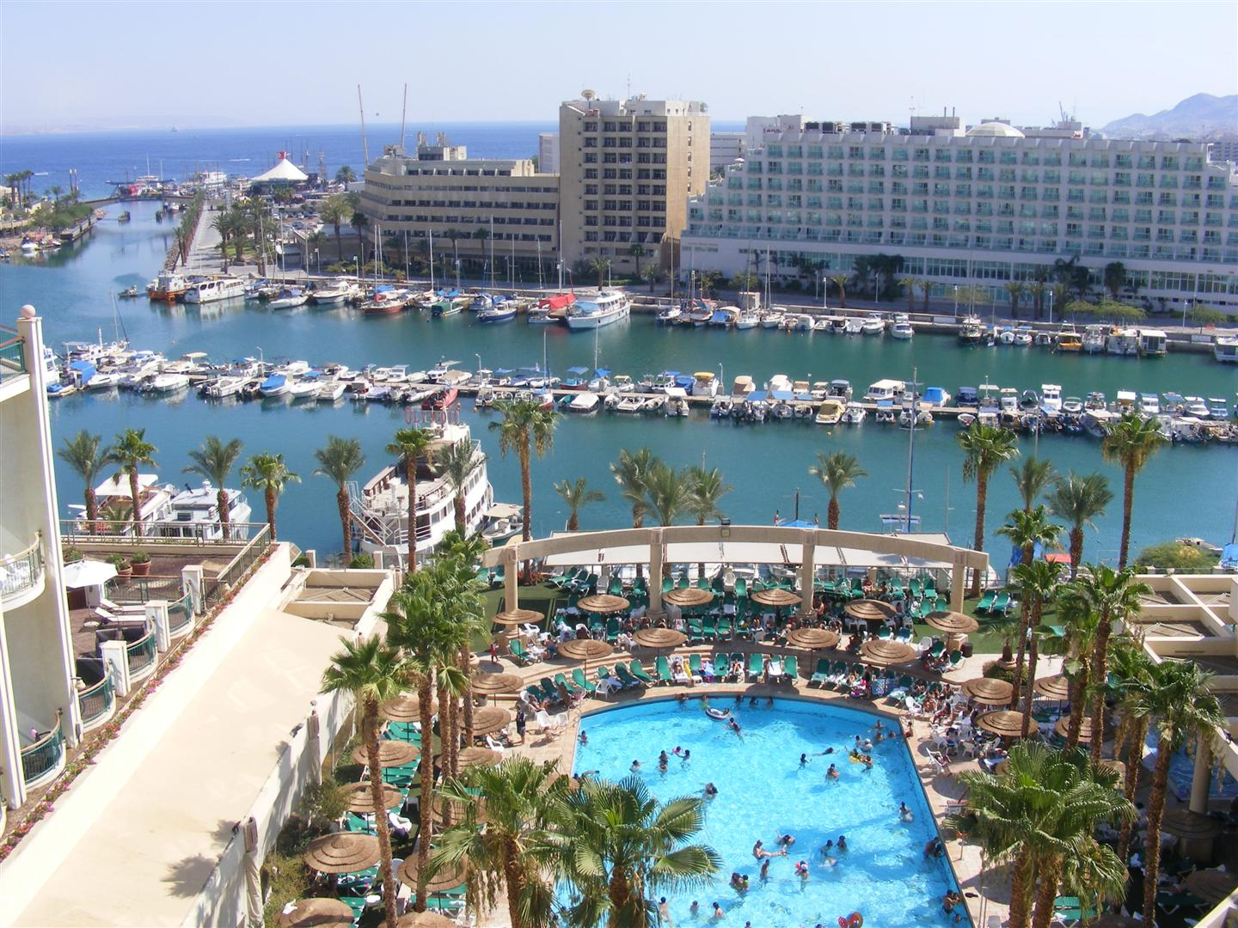

ZIUA IV: EILAT- MAREA ROSIE
Mic dejun. Timp liber la dispozitie in orasul Eilat, unde va puteti relaxa participand la urmatoarele activitati:
- vizita la observatorul acvatic de unde se pot admira fauna si vegetatia din Marea Rosie, vizionare film 4D ( aprox. 40 de min) cu pranz inclus
- plimbare cu vaporasul cu fundul de sticla
- croaziera pe Marea Rosie
- inot cu delfinii
- shopping

In cursul serii timp liber pentru a petrece la terasele sau cluburile de pe faleza Marii Rosii. Cina si cazare Eilat.

ZIUA V: EILAT - IORDANIA - PETRA - AMMAN
Mic dejun. Se trece punctul de frontiera spre Iordania. Se viziteaza Petra - numit si “Orasul Pierdut” sapat in piatra roz, redescoperit in 1812. Este situat intr-un canion adanc, iar intrarea in oras se face prin splendidul defileu colorat in 11 nuante naturale. Se pot admira Tezaurul, Mormintele Regale, Mormantul Corintian, Mormintele Nabateenilor, Teatrul Roman, Biserica Bizantina si Manastirea Al Deir. Madaba este cetatea cu multe referinte biblice si biserica cu mozaicul care infatiseaza harta locurilor sfinte. Continuare spre locul real al botezului Domnului cu participare la botezul simbolic in Raul Iordan. Deplasare spre Muntele Nebo - cel mai cunoscut loc biblic din Iordania, de unde profetul Moise a văzut Pământul Făgăduinţei. Cina si cazare Amman.
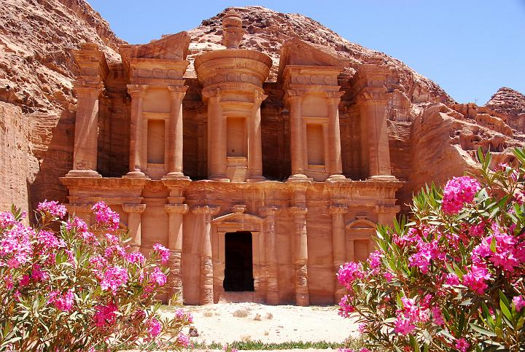
ZIUA VI: AMMAN - NAZARET - CANA GALILEII - TIBERIAS
Mic dejun. Tur panoramic din autocar al orasului Amman, capitala Regatului Hasemit al Iordaniei. O frumoasa panorama asupra orasului construit pe 7 coline. Se pot admira in zona centrala : Muzeul Arheologic, Teatral Roman, Muzeul Etnografic, Galeria Nationala de Arta Iordaniana, Piata Hashemita, Moscheea Regelui Hussein, Moscheea lui Abdulah si zonele moderne ale orasului. Se va intra in Israel, prin punctul de frontiera Sheikh Hussein.Se continua traseul spre Nazareth cu vizitarea Bisericii Bunei Vestiri, unde Arhanghelul Gavril i-a adus Maicii Domnului vestea că va naşte pe Mesia, Cana Galileii – locul unde a avut loc minunea transformarii apei in vin.Croaziera pe Marea Galileii. In cursul serii timp liber pentru plimbare pe faleza Marii Galileii. Cina si cazare Tiberias/ Nazareth.

ZIUA VII: TIBERIAS – MUNTELE FERICIRILOR - HAIFA – TEL AVIV
Mic dejun. Muntele Fericirilor - unde Iisus a rostit frumoasa predică a “Fericirilor” si unde s-a arătat înviat, instituind Taina Sfântului Botez. Continuare spre M-tele Carmel - Haifa, unde se pot admira faimoasele gradini Bahai’s. Tur Panoramic Tel Aviv cu autocarul. Oprire in orasul Jaffo pentru plimbare pe faleza Marii Mediterane si ‘Podul Dorintelor’. Plecare spre aeroportul din Tel Aviv si decolare la 17:40. Sosire in Bucuresti - Otopeni la ora 20:35.

DATA DE PLECARE | LOC IN DBL | Supliment SINGLE
26.02.2014 | 450 € | 85 €

DATA LIMITA DE INSCRIERE : 12.02.2014 !!!

PRETUL INCLUDE: | NU SUNT INCLUSE IN PRET:
● bilet de avion Bucuresti – Tel Aviv – Bucuresti  ● taxele de aeroport  ● 1 mic dejun si 1 cina in avion cu bauturi incluse  ● 5 nopţi cazare cu demipensiune in hoteluri de 4* - Israel  ● 1 noapte cazare cu demipensiune in hoteluri de 4* - Iordania  ● transfer aeroport-hotel-aeroport  ● transport cu autocar modern – aer condiţionat  ● ghid vorbitor de limba romana  ● tips ghid si sofer  ● vizitele la obiectivele turistice specificate în program  ● taxele de intrare la obiective | ● băuturile alcoolice şi răcoritoare la mese  ● asigurarea medicală (obligatorie)  ● excursiile optionale din program
Important:
- Acest program se adreseaza exclusiv agentiilor de turism.
- La inscriere se va transmite prin e-mail, copie dupa cartea de vizita si copie pasaport.
- Pentru a doua persoana din aceeasi agentie se va achita un supliment de 75 euro.
- Programul include si vizitele la hotelurile din Israel si Iordania.
- Se va achita un avans de 50% in termen de 5 zile de la inscriere, urmand ca restul de plata sa fie achitat pana la 12.02.2014.

Nota:
- Documente necesare calatoriei: pasaport valabil cu cel putin 6 luni de la data intoarcerii.
- Programul pe zile si ordinea vizitelor se pot modifica, respectand in totalitate vizitele mentionate în program.
- Categoria hotelurilor si a mijloacelor de transport este in conformitate cu normele locale.
- Orice abatere de la program, se face pe propria raspundere.
- Turistul este obligat sa anunte agentia asupra oricarui incident petrecut in afara granitelor Romaniei.
- In cazul refuzului autoritatilor de la punctele de frontiera de a primii turistul pe teritoriul statului respectiv, sau de a-i permite sa paraseasca teritoriul propriu, Agentia de turism nu isi asuma responsabilitatea.
- Deteriorarea sau pierderea bagajului nu este imputabila agentiei de turism, ci companiei aeriene. Solicitarile pentru recuperarea bagajului pierdut si pentru eventualele despagubiri se vor adresa direct companiei aeriene care a efectuat transportul.
- Compania aeriana / orarul de zbor se pot modifica. Agentia nu este răspunzătoare pentru modificarea orarului de zbor sau pentru întârzieri, acestea fiind în responsabilitatea companiei aeriene si a autorităţilor aeroportuare.

